２.過去問（第37回・36回・35回）

①第37回社会学と社会システム(13から18）6問
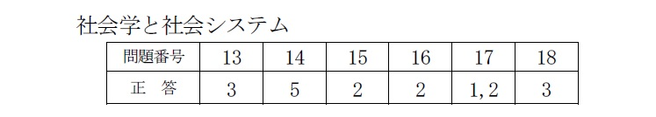
②第36回社会理論と社会システム(15から21）7問
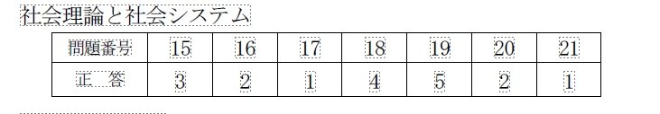
③第35回社会理論と社会システム(15から21）7問
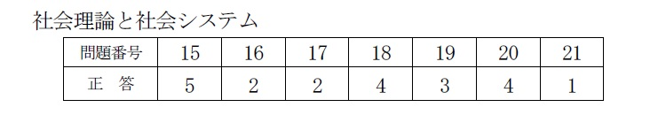

オススメの参考資料一覧

①社会福祉士の国試の過去問と正解のみ（国試についての情報）
公益財団法人 社会福祉振興・試験センタ‐ 社会福祉士国家試験 https://www.sssc.or.jp/shakai/past_exam/index.html
★年度ごとに全問トライして、とりあえず採点してみる。

②過去問の練習・簡単な解説
過去問.com 社会福祉士 過去問解説あり https://shakaifukushi.kakomonn.com/
★年度ごとに、全問トライして、問題ごとに誤答と正解、その理由を確認する。
★不明な点があれば、GoogleAIでチェック。
★苦手・弱点分野については③④で補強する。

③社会福祉士国家試験過去問解説集2026一般社団法人日本ソーシャルワーク教育学校連盟 (監修) 通常価格4,400 円（税込）＊高いので図書館で必要なところだけ確認。

④社会福祉士国家試験受験ワークブック２０２６ 専門科目 中央法規社会福祉士受験対策研究会 (編集)通常価格3,520 円（税込）＊高いので図書館で必要なところだけ確認。

